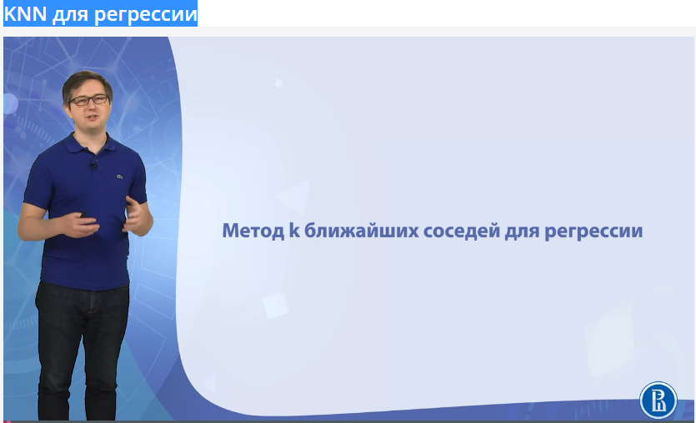

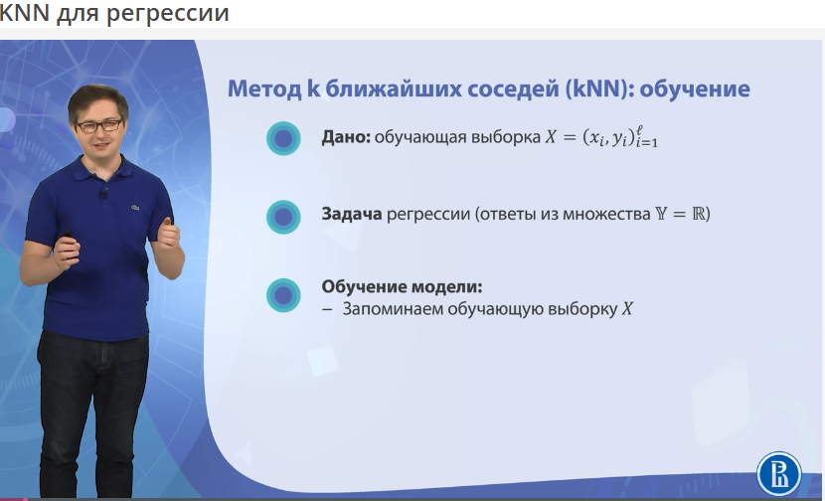

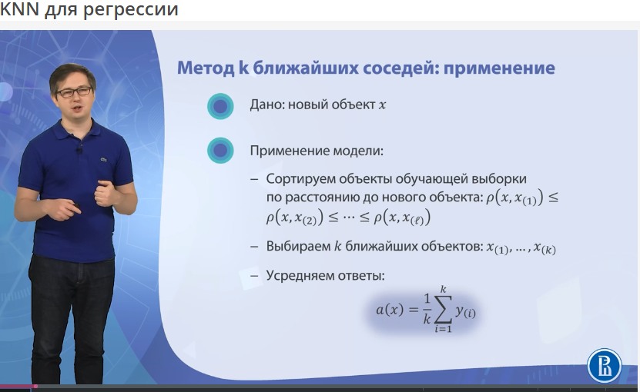

Усредним ответы на k соседях

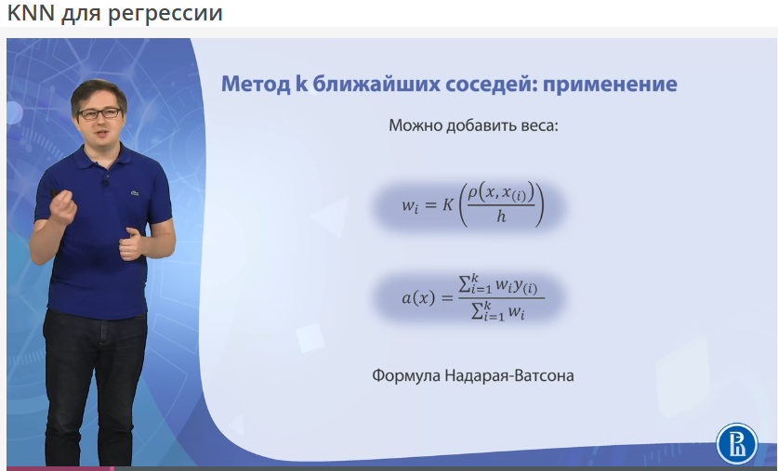

Надо, чтобы ближние объекты имели больший вес

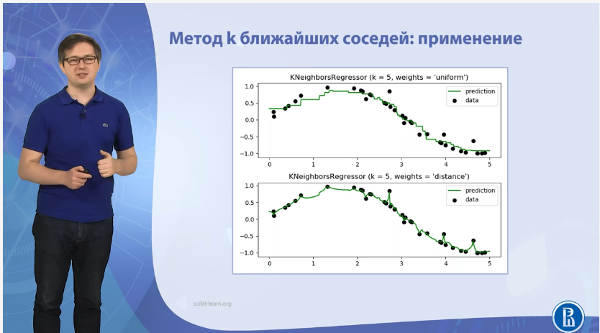

Признак всего один, отложен по оси Х, целевая переменная – по оси У

5 ближайших соседей

С весами выбросы имеют эффект на модель, не всегда модель весов имеет хороший результат

Надо понять, как измерять качество.

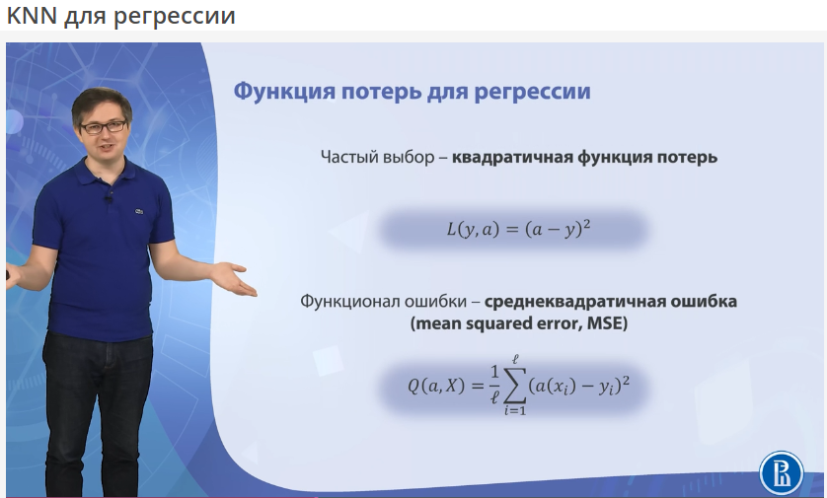

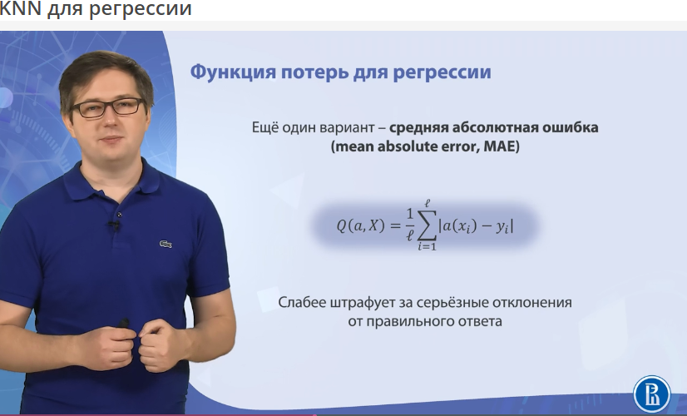

Модуль вместо квадратичного отклонения сильнее штрафует за отклонения

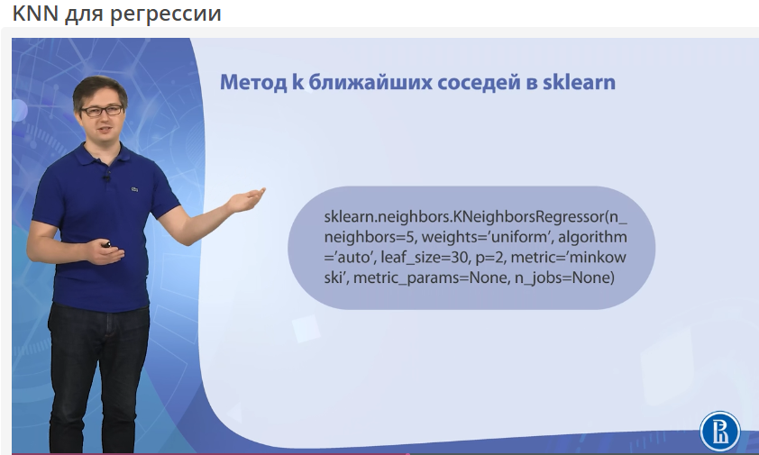

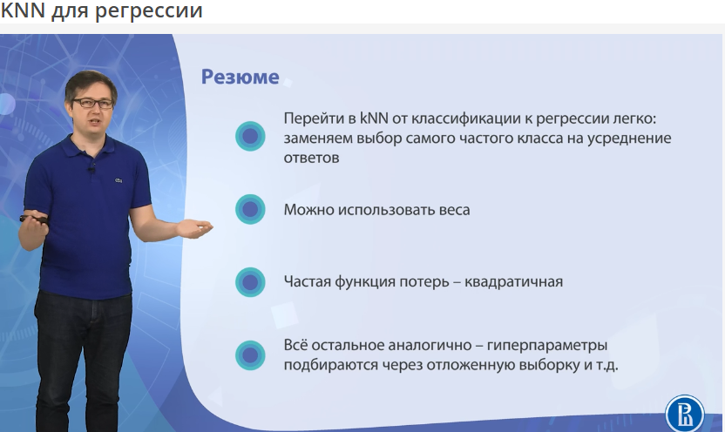

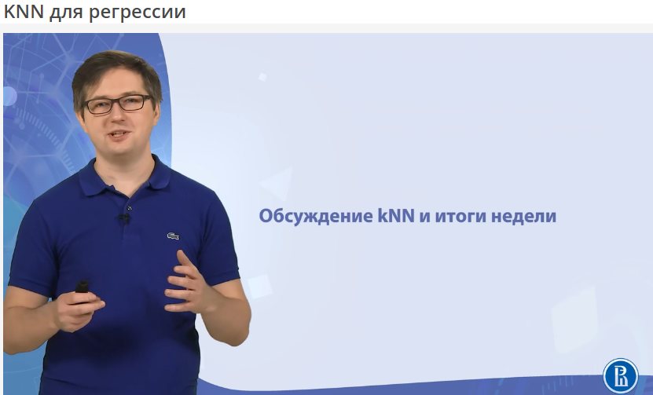

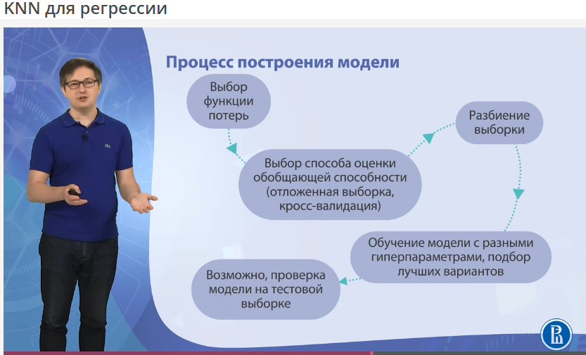

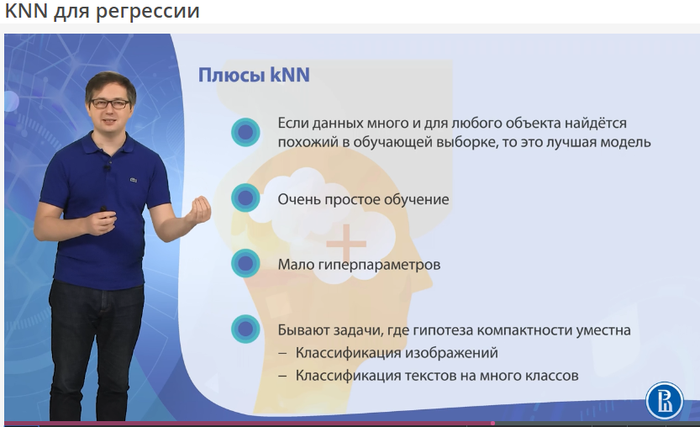

Простое обучение – мы просто запоминаем обучающую выборку

Мало гиперпараметров – k, ядро или ширина окна

Уместность гипотезы компактности – понимание сходства картинок, сравнивание текстов.

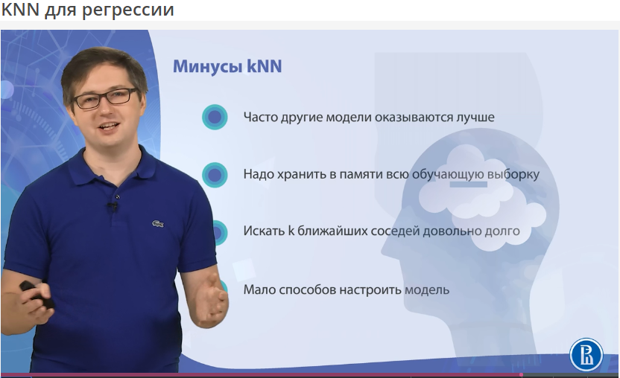

Через выбор параметров мы не можем сильно повлиять на качество модели, разве что придумать новые признаки